МИНИСТЕРСТВО ОБРАЗОВАНИЯ И НАУКИ РОССИЙСКОЙ ФЕДЕРАЦИИ
Федеральное государственное автономное образовательное учреждение высшего образования
Национальный исследовательский ядерный университет
«МИФИ»

ИНСТИТУТ ФИНАНСОВЫХ ТЕХНОЛОГИЙ И ЭКОНОМИЧЕСКОЙ БЕЗОПАСНОСТИ

КАФЕДРА ФИНАНСОВОГО МОНИТОРИНГА

ОТЧЕТ
ПО ЛАБОРАТОРНОЙ РАБОТЕ №4
ИСПОЛЬЗОВАНИЕ ЦИКЛОВ ДЛЯ ИЗВЛЕЧЕНИЯ БОЛЬШИХ ДАННЫХ
ПО КУРСУ «РИАС»

Выполнил ________________ Антипенко Д.А. (С22-712).

Преподаватель ______________ Прохоров И.В.

Оценка ___________________ Дата ___________

Москва 2026

Введение
Цель работы: освоить технологию извлечения данных объемом более 1000 объектов из социальной сети ВКонтакте посредством организации циклов на языке Python.
Задание: Убедитесь, что с помощью метода groups.getMembers двух параметров count, group_id и метода groups.getMembers одного параметра group_id извлекается одинаковое количество объектов (1000) при сравнении результатов запросов (При извлечении 1000 участников группы система даёт об их полном количестве).
Используя Указания по применению языка Python, подсчитать программой на языке Python число людей в сообществах (из представленных ниже вариантов сообществ).
Варианты:
- rtvi
- incrussiamedia
- molnyja
- gso
- fcveles
- vhl_official
- ice_show
- djsnakefr
- a_onefilms
- kremlinpalace
Построить гистограммы числа людей в сообществах, используя библиотеку matplotlib языка python.

Получение токена работы ВК
Создадим приложение:
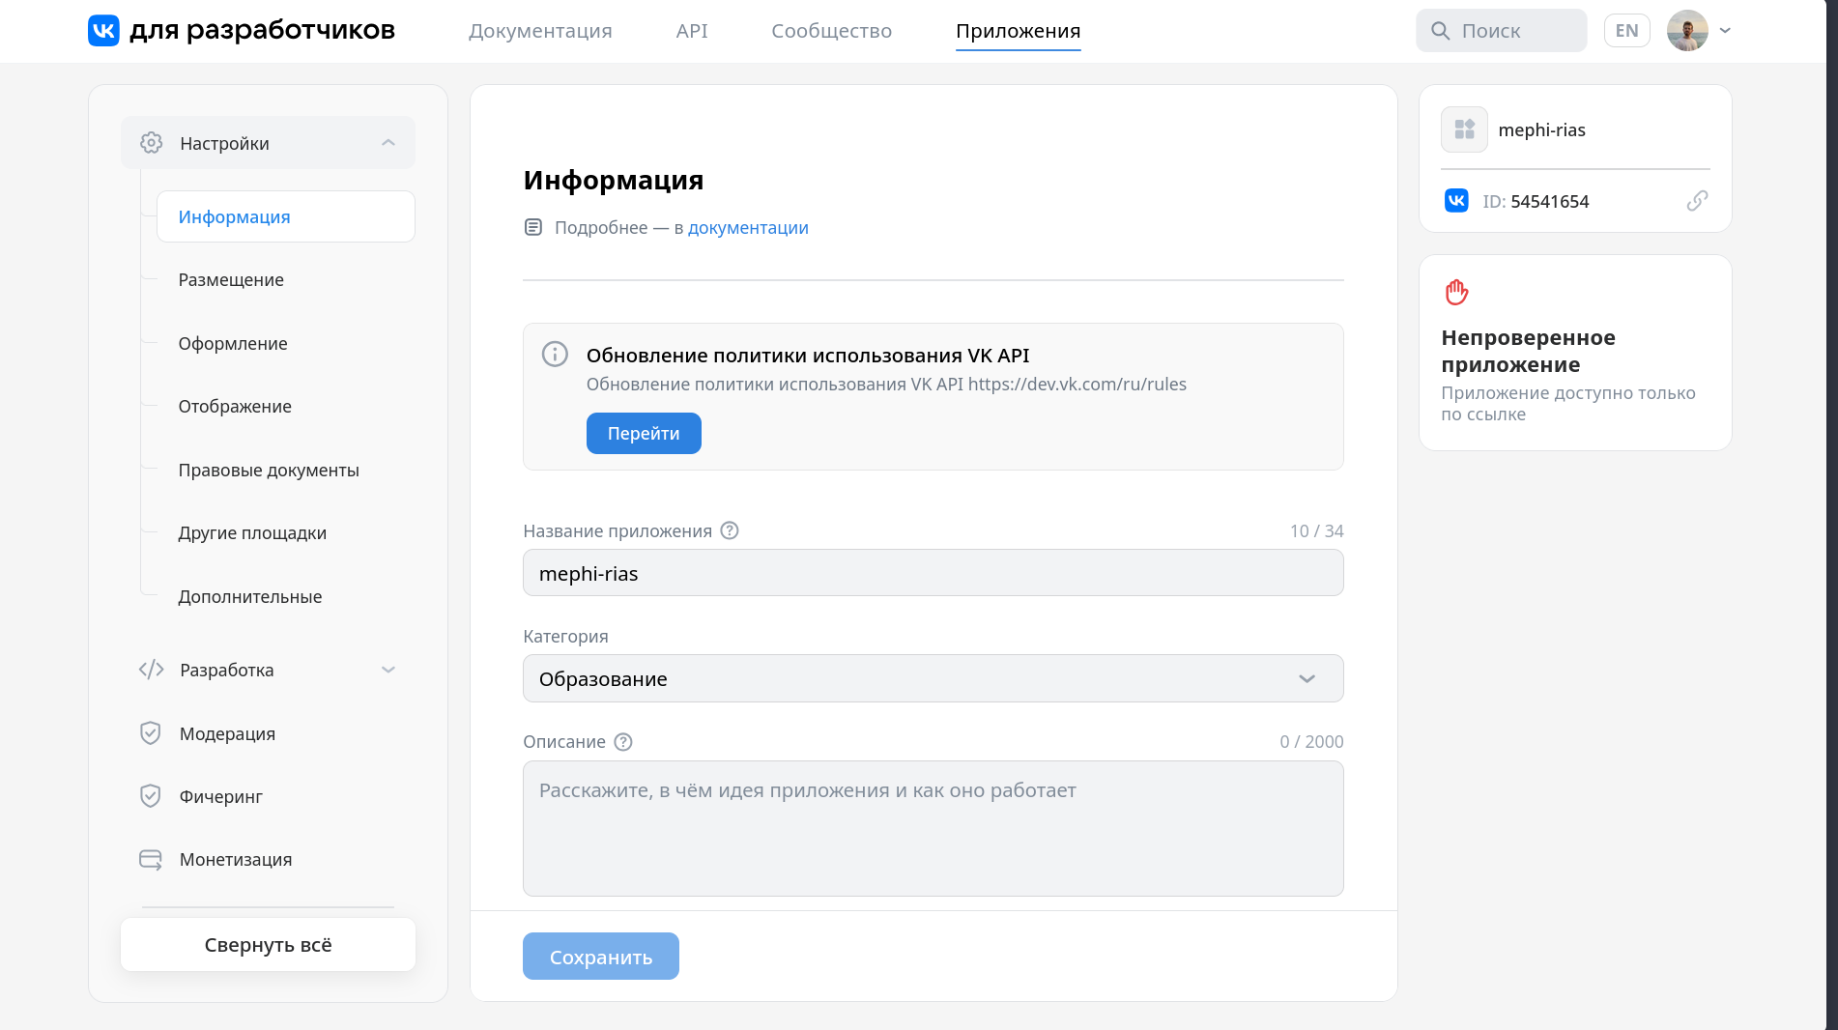
Рисунок 1
Затем привязываем устройство к аккаунту. После этого приложение будет создано, и откроется окно его настроек. Тут нам необходим идентификационный номер приложения и секретный ключ.
Далее с помощью запроса, мы получим code: 54571626
https://oauth.vk.com/authorize?client_id=54541654&redirect_uri=https://oauth.vk.com/blank.html&response_type=code
https://oauth.vk.com/blank.html#code=89e4944809f5b12d9a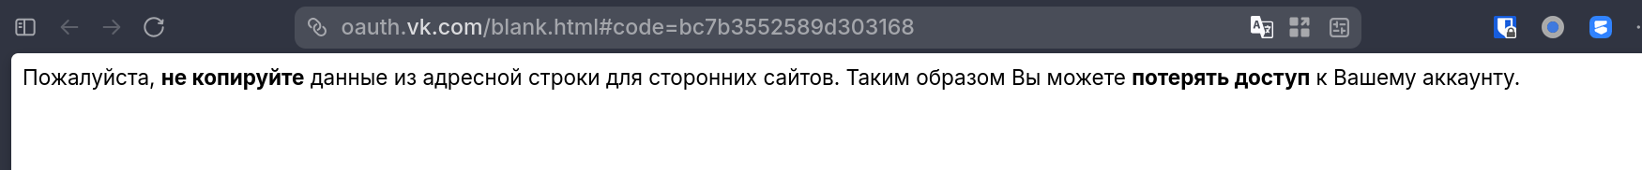
Рисунок 2
Теперь, когда у нас есть ID приложения и code, нужно выполнить следующий запрос в адресной строке браузера, чтобы поменять code на access_token:
oauth.vk.com/access_token?client_id=54541659&client_secret=sAeRZKn9TH1NZh0hqhYu&redirect_uri=https://oauth.vk.com/blank.html&code=52c3ed24847ba36fc1
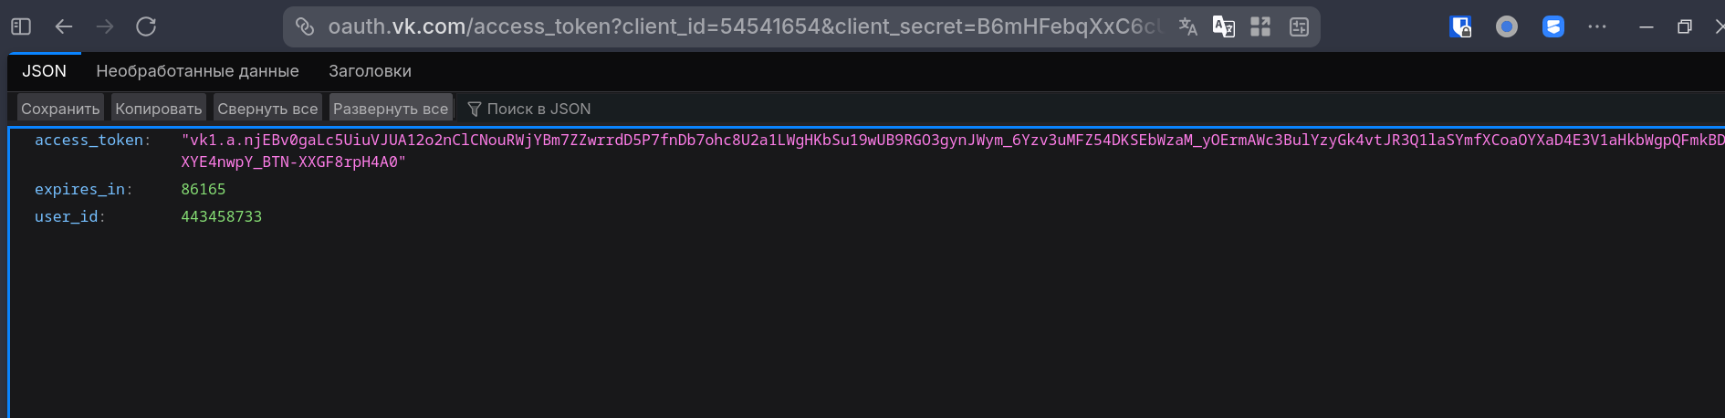
Рисунок 3
Содержимое страницы:
{
"access_token":"vk1.a.kHF01a96Av4v8f9Bl1YbLh8UPY0vvyTE-FLOR0gRuWUPs167KCQ6AAiN27q_OeI6LMbZAH1zUmcRHQ3WgKieEbmsEx_9kFtsU7D3qHgBQwDT9huuReCMYvoXD5G5I_D1NEwXsnCzbMJo-GiYuujh5-0F7mRzIzcIHzyjZ6OWv1FHeFYfTuBWKb5KWg-zH2b3",
"expires_in":86165,
"user_id":443458733
}
Для работы с API был использован ЯП Python и среда разработки VSCode (на момент сдачи и публикации Лабораторной Работы, все приложения и ключи были удалены в целях приватности).
Была получена текущая дата:
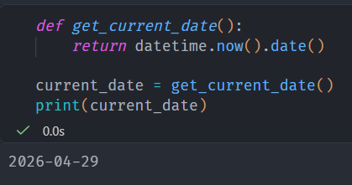
Рисунок 4
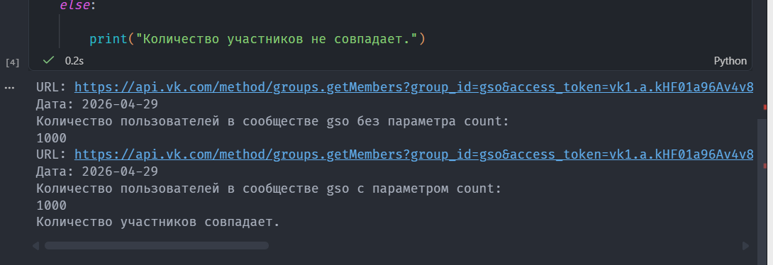
Рисунок 5
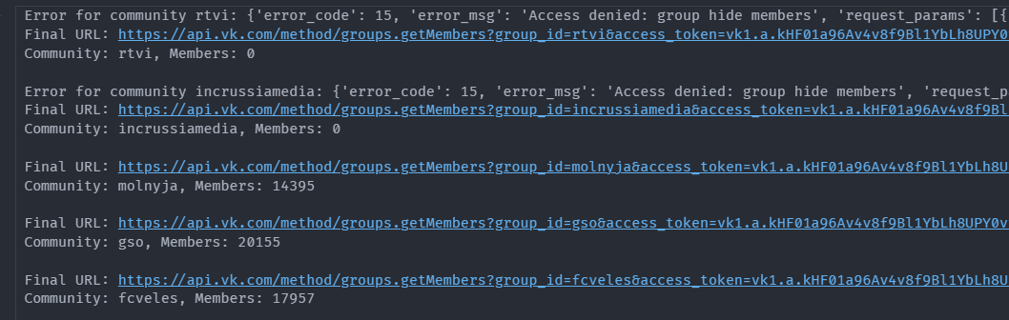
Рисунок 6
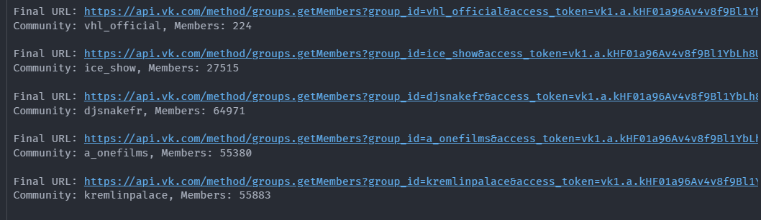
Рисунок 7
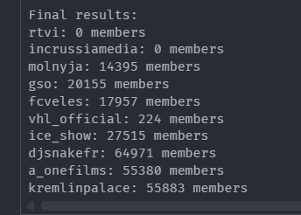
Рисунок 8
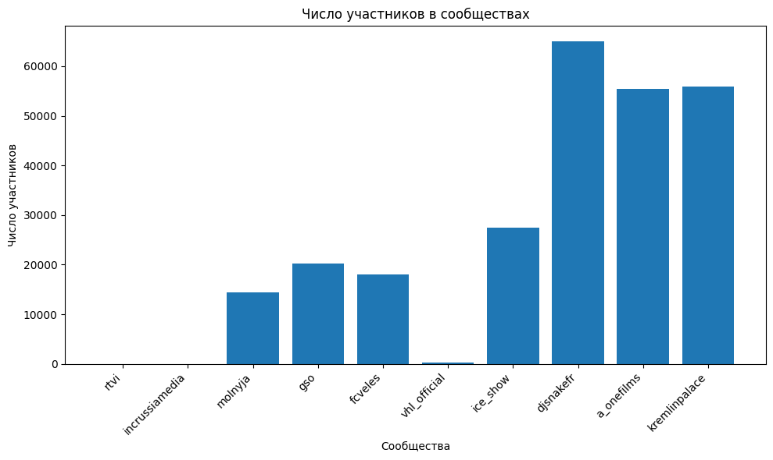
Рисунок 9
Лидером по числу участников является djsnakefr, за ним следуют kremlinpalace и a_onefilms. Средние значения у ice_show и gso. Наименьшая аудитория у molnyja и fcveles, при этом vhl_official почти не имеет участников. Для rtvi и inrussiamedia данные отсутствуют (вероятно, из-за ограничений API). В целом распределение неравномерное: несколько крупных сообществ формируют основную аудиторию.

Заключение
В ходе лабораторной работы были освоены методы обработки данных с использованием API ВКонтакте. С помощью запросов к API были получены данные о численности участников сообществ (более 1000 объектов), после чего информация по каждой группе была обработана с использованием циклов. На основе собранных данных построена гистограмма, отражающая распределение количества участников по сообществам.

